idea可以自动优化导入包，但是有多个同名的类调用不同的包，必须自己手动Alt+Enter设置

设置idea导入包

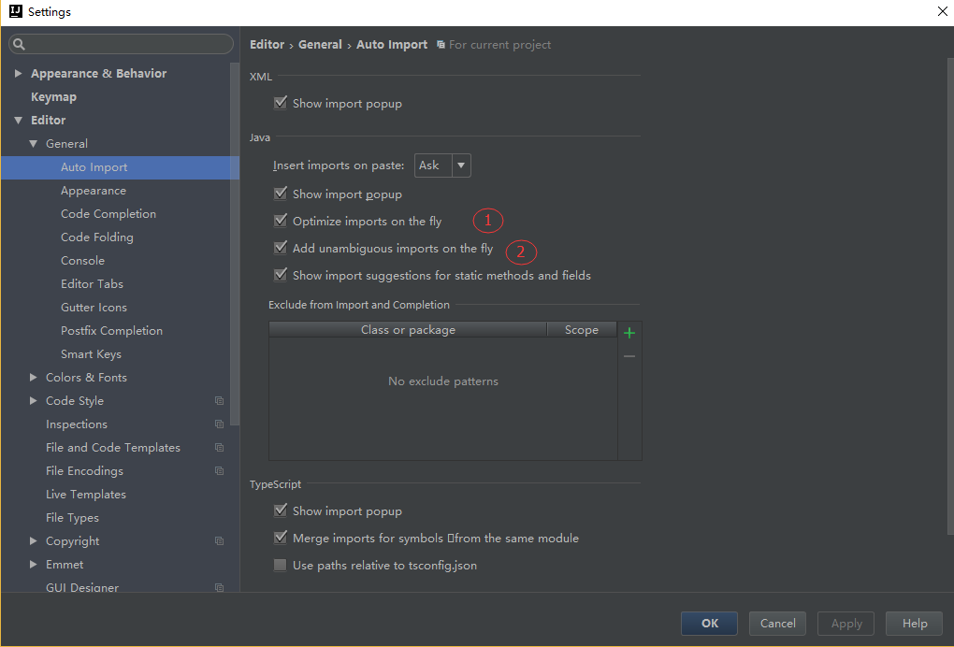

勾选标注 1 选项，IntelliJ IDEA 将在我们书写代码的时候自动帮我们优化导入的包，比如自动去掉一些没有用到的包。   
勾选标注 2 选项，IntelliJ IDEA 将在我们书写代码的时候自动帮我们导入需要用到的包。但是对于那些同名的包，还是需要手动 Alt + Enter 进行导入的

 ========================================================================================

idea有很多快捷方式(Alt+Insert)，比如get,set,构造函数，hashcode,equlas....

.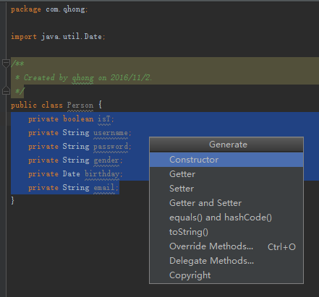

 ====================================

关闭重复代码提示：

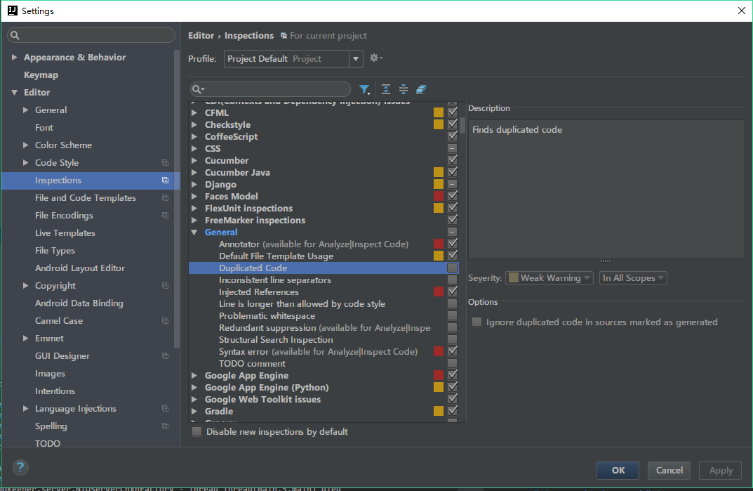

去掉勾选Duplicated Code即可！